تقرير عن
التكيف وأنواعه

اسم الطالب :
.....................

الصف : السادس

التكيف وأنواعه

الحيوانات والنباتات لها القدرة على أن تكيف نفسها في جميع المناطق الي تعيش فيها ، تعيش النباتات والحيوانات في كل مكان على وجه الأرض ، بعض الأماكن على الأرض بارد جداً وبعضها شديد الحرارة ، وبعضها يحتوي على كميات كبيرة من المياه والنباتات ، بالمقابل هناك أماكن تحتوي على القليل من النباتات وندرة من المياه

إن أكثر من 99% من القارة الجنوبية مغطاة بالجليد ولكن تنمو نباتات قليلة وأشنات وطحالب ، بالإضافة إلى وجود حيوانات تعيش فيها

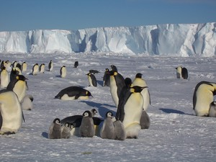
تكيف البطاريق على العيش في الجليد

ما هو التكيف :
يُعرف التكيف على أنه قُدرة الكائن الحي على البقاء في بيئته والتكاثر فيها، حيث إنه لا يُمكن أن يتواجد كائنان يمتلكان نفس الخاصيّة، فلكل كائن حيّ الخصائص الخاصة به؛ كالحجم والشخصية واللون، كما تتكيف العديد من أشكال الكائنات الحية بقٌدرتها على العيش في بيئاتٍ متعدّدةٍ

بنيوية
سلوكية
أنواع التكيفات

أهمية التكيف :
يساعد التكيف على بقاء النباتات و ذلك من خلال :
تحور أوراقه إلى أشواك للحماية وتقليل بخار الماء المفقود كما في نبات الصبار أو إفراز المادة السامة أو الرائحة الكريهة لحمايته من الأعداء أو تخزين الماء والغذاء تتساقط أوراق بعض النباتات شتاءً ؛ لتتحمل البرد
إن بذور بعض النباتات خفيفة محاطة الزغب؛ لتنتقل خلال الهواء تلجأ بعض النباتات إلى التمويه بأن تشبه نباتات أو حيوانات أخرى ؛ كوسيلة للدفاع عن النفس

